Selle d’agneau aux haricots blancs et tomates
Agneau
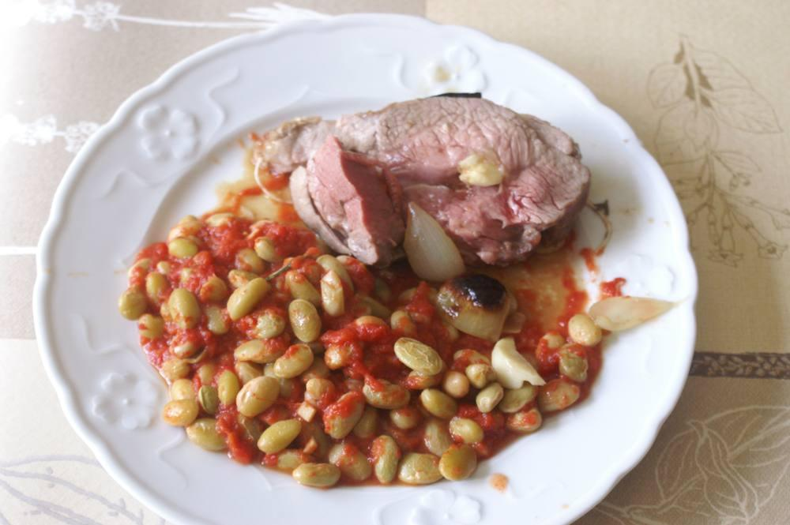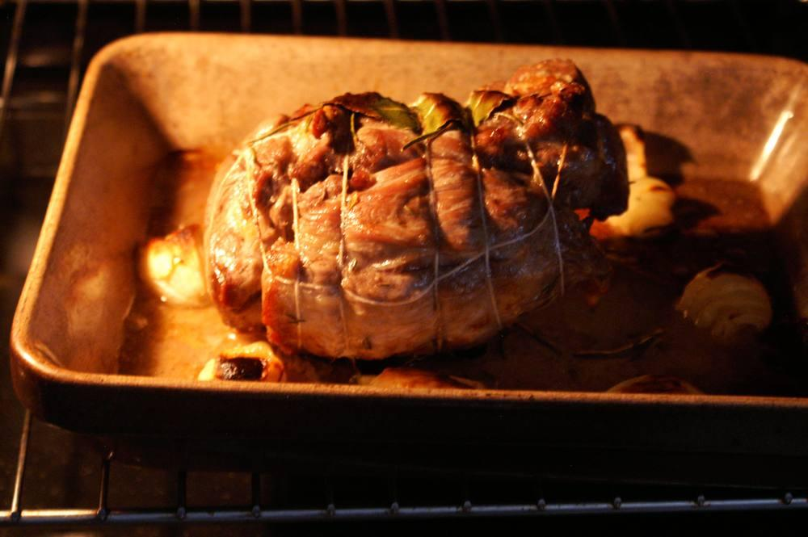

Ingrédients
- 1 selle d’agneau de 800 g
- 500 g de haricots blancs
- 500 g de belles tomates du jardin
- 2 échalotes
- Thym, ail, huile, sel et poivre

Préparation
1. Préparez à l’avance les haricots : les cuire à l’eau dans une casserole avec une pincée de gros sel 30 mn environ avec sel et ail. Idem pour les tomates dans une poêle avec l’échalote émincée.
2. Ciselez légèrement la graisse de la selle d’agneau, la piquer de quelques morceaux d’ail, ajoutez une branche de thym et la ficelez, huilez, la mettre à four chaud (200°, niveau 3), laissez cuire la selle 20 à 25 min.
3. Salez et poivrez, ajouter les haricots autour de la viande ainsi que la tomate, et laissez cuire à nouveau 5 mn.

